Урок 19. Оказание первой помощи при поражении электрическим током

Предмет: «Основы безопасности жизнедеятельности. Основы медицинских знаний».
Класс: десятый.
Модуль 2. Основы медицинских знаний и здорового образа жизни.
Раздел 5. Основы медицинских знаний и оказание первой помощи.
Глава 5. Первая помощь при термических ожогах, отморожениях, тепловом и солнечном ударах и при поражении электрическим током.
Урок № 19. Оказание первой помощи при поражении электрическим током.
Дата: «____» ____________ 20 ___ г.
Преподаватель-организатор ОБЖ: Хаматгалеев Э. Р.

Цель урока – познакомиться с правилами оказания первой помощи при поражении электрическим током.

Ход урока

- Организационный момент.

  - Приветствие.
  - Проверка списочного состава учащихся.
  - Сообщение темы и цели урока.

- Повторение изученного.

- Почему тепловым ударам чаще других подвержены тучные люди? Поясните свой ответ.
- Какие меры профилактики теплового и солнечного ударов вы соблюдаете при нахождении на пляже?

- Проверка домашнего задания.

Заслушивание ответов нескольких учеников на домашнее задание (по выбору учителя).

- Изучение нового материала.

Поражение электрическим током возникает при соприкосновении с электрической цепью, в которой присутствуют источники напряжения и (или) источники тока, способные вызвать протекание тока по попавшей под напряжение части тела.
Электротравма возникает при непосредственном или косвенном контакте человека с источником электроэнергии.
Количество смертельных исходов от поражения электрическим током занимает одно из первых мест среди всех видов травм.
Электрический ток поражает внезапно, поражение может наступить и через дуговой контакт, при приближении на недопустимо близкое, опасное расстояние к токонесущему проводу высокого напряжения, а также при попадании под шаговое напряжение, возникающее при обрыве и падении на землю провода действующей воздушной электролинии.
Признаки. В результате непосредственного воздействия тока на организм возникают расстройства деятельности центральной нервной, сердечно-сосудистой, дыхательной систем и др.
Побочные явления в окружающей среде (тепло, свет, звук) могут вызвать в организме такие изменения, как ослепление, ожоги вольтовой дугой, повреждение органов слуха, травма глаз и т. д.
Все патологические нарушения, вызванные электротравмой, можно объяснить непосредственным воздействием электрического тока на человека, а также побочными явлениями, вызываемыми при прохождении тока в окружающей среде.
Рекомендации по оказанию первой помощи при электротравмах
Первая помощь при электротравмах во всех случаях должна начинаться с немедленного высвобождения пострадавшего из-под действия электрического тока.
Основные способы прекращения воздействия электрического тока на пострадавшего – отключение участка электрической цепи или оборудования (рубильником или другим выключающим аппаратом), обрыв токоведущих проводов, для чего можно использовать сухую доску, палку, брусок, топор, лопату с деревянной ручкой. Если этими способами прекратить воздействие тока на пострадавшего невозможно, следует вызвать срабатывание защитных устройств (предохранителей, автоматов) умышленным коротким замыканием на линии, набросив на неё неизолированные металлические предметы.
Если отключить электроустановку быстро не удаётся, следует принять меры к освобождению (отрыву) пострадавшего от токоведущих частей, к которым он прикасается. Для этого необходимо надеть на руки резиновые перчатки (при их отсутствии обернуть руки сухой тряпкой), изолировать себя от земли резиновым ковриком (сухой доской, брезентом в несколько слоёв), подвинуть пострадавшего с помощью палки или, взяв его за одежду, освободить от токоведущих частей (рис. 7).
Первая помощь после освобождения пострадавшего от действия тока зависит от его состояния. Если пострадавший дышит и находится в сознании, его следует уложить в удобное положение, расстегнуть на нём одежду и накрыть, обеспечив до прихода врача полный покой. При этом даже если человек чувствует себя удовлетворительно, нельзя позволять ему вставать, так как после поражения электрическим током не исключена возможность последующего ухудшения состояния здоровья. Если человек находится в бессознательном состоянии, но у него сохраняется устойчивое дыхание и пульс, ему следует дать понюхать нашатырный спирт, растереть одеколоном, обрызгать лицо водой и обеспечить покой. Местные повреждения следует обработать и закрыть повязкой, как при ожогах. Если же пострадавший дышит плохо или не дышит совсем, следует немедленно приступить к проведению искусственного дыхания и непрямого массажа сердца. Проводить их следует до тех пор, пока не появится самостоятельное дыхание. После того как к пострадавшему придёт сознание, его необходимо обильно напоить чаем, водой, компотом и тепло укрыть.

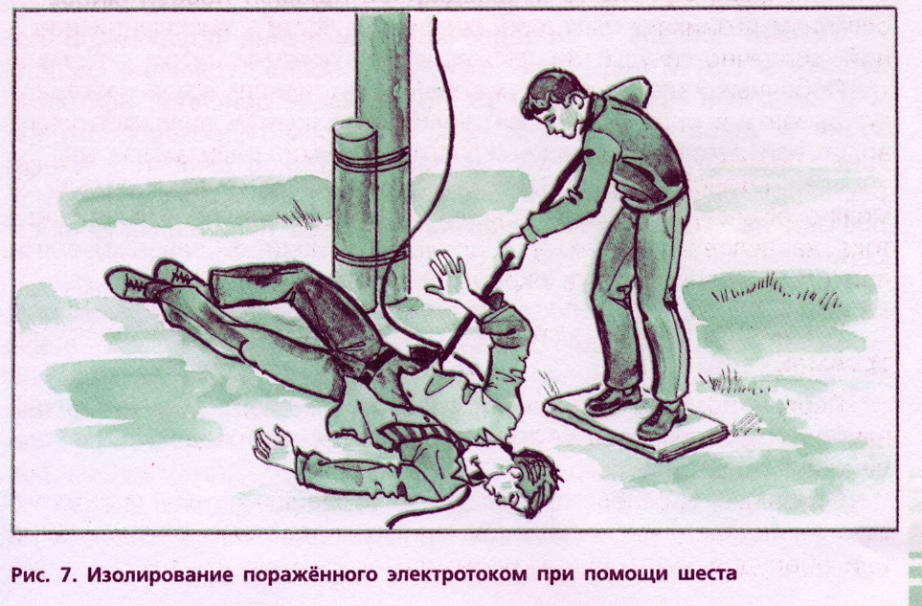

При электротравме независимо от степени тяжести поражения и результативности мероприятий первой помощи необходимо как можно быстрее вызвать «скорую помощь».

- Итог урока.

Выводы

- Поражение электротоком происходит, как правило, в результате несоблюдения правил техники безопасности при работе с электроприборами.
- При поражении головы электрическим током возможна потеря сознания.
- Спасение жизни человека, оказавшегося под напряжением, в большинстве случаев зависит от того, насколько быстро пострадавший будет освобождён от токоведущих частей и насколько быстро ему будет оказана первая помощь.

Вопросы самоконтроля

- При каких условиях может возникнуть электротравма?
- Какие признаки свидетельствуют о воздействии электрического тока на человека?

- Окончание урока.

- Домашнее задание. 1) Потренируйтесь вдвоём в освобождении пострадавшего от воздействия электрического тока. 2) Подготовьте сообщение на тему «Основные меры по оказанию первой помощи пострадавшим от электротравм».
- Выставление и комментирование оценок.

